学生工作简报
学生处编 （第23期） 2019年5月8日

创业指导专家进校园 助力我校大学生创新创业
——创业指导站开展创业计划书撰写培训

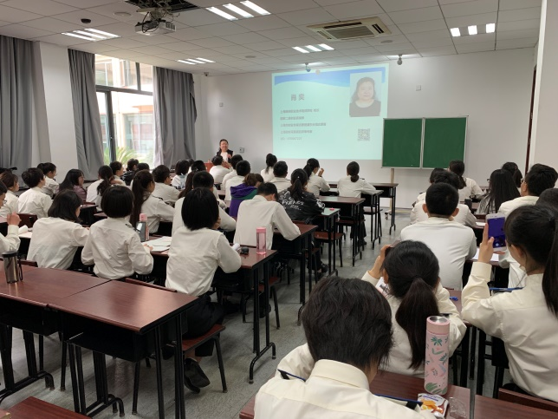
随着大学生“知行杯”和“互联网+”等创新创业比赛的临近，为了解决我校大学生在书写创新创业项目计划书中遇到的困难， 2019年5月8日上午，我校创业指导站邀请国家二级创业咨询师、上海市创业指导专家志愿团浦东分团肖奕老师来校，开展大学生创新创业项目计划书撰写培训专题讲座。
肖奕老师首先分析对比了商业计划书、商务计划书和创新创业计划书的区别，让学生们了解什么是创新创业计划书、计划书的书写侧重点在哪里、评委和投资人对创新创业计划书的关注点是什么。肖老师从近年来大学生创新创业比赛中项目计划书的实际情况到项目计划书要求的变化，再讲到项目计划书的意义，为同学们构成一个大体框架。
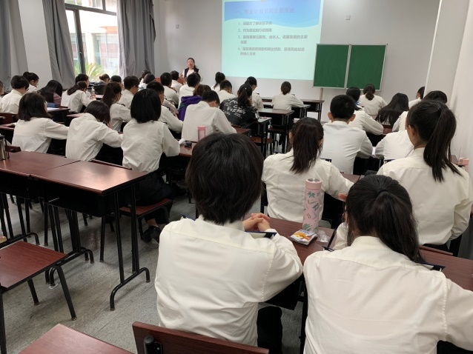
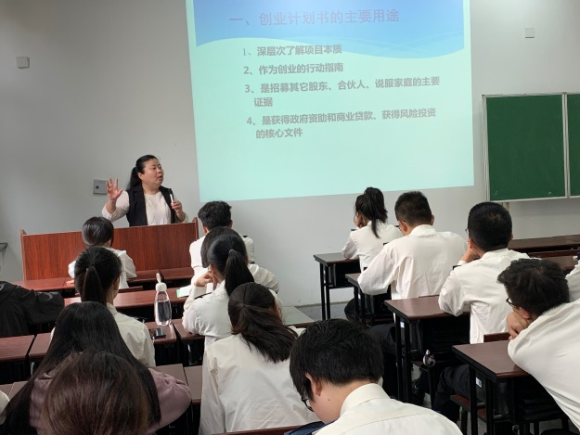
随后，肖奕老师对同学们进行了系统的项目计划书书写指导，从创新创业项目计划书的主要用途、撰写原则、编制过程、主要结构、其中的财务计算和创新创业计划书的路演注意事项等六个方面为同学们详细讲述如何做出一份优秀的、有闪光点的项目计划书。并通过举例讲解往届的参赛项目计划书，让同学们讨论分析对比其中的优缺点，进而产生更加真实的切身体验。讲座最后，肖奕老师用短小精炼的语句概括项目计划书的要点重点，加深同学们的理解和记忆，并对同学们提出的疑问做详细解答。
这次讲座，同学们一边全神贯注认真聆听，一边为即将来临的大学生“知行杯”和“互联网+”等比赛摩拳擦掌，同学们参加全国大学生“知行杯”和“互联网+”等创新创业比赛的劲头更足了。

